ТЕХНИЧЕСКОЕ ОПИСАНИЕ

к ГОСТ 12.4.303-2016 «Одежда специальная для защиты от пониженных температур. Технические требования»

87468970Брюки зимние женские Вьюга СОП (тк.Смесовая,210), т.синий

87481846 Брюки зимние женские Вьюга СОП (тк.Смесовая,210), т.серый

Согласовано:
Руководитель дизайн-бюро: Ненадова И.А.

Исполнители:

Конструктор: Ключникова И.А.
Технолог: Заец Е.А.

12 марта 2021г.

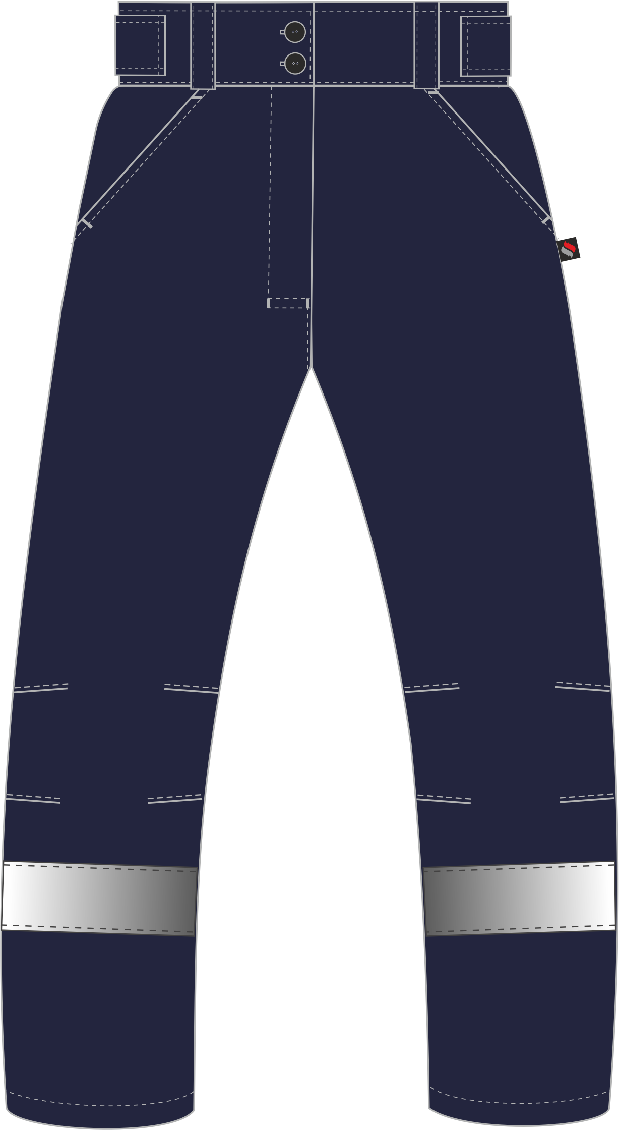

Рис. 1. Эскиз Брюки зимние женские Вьюга СОП (тк.Смесовая,210), т.синий,
вид спереди.

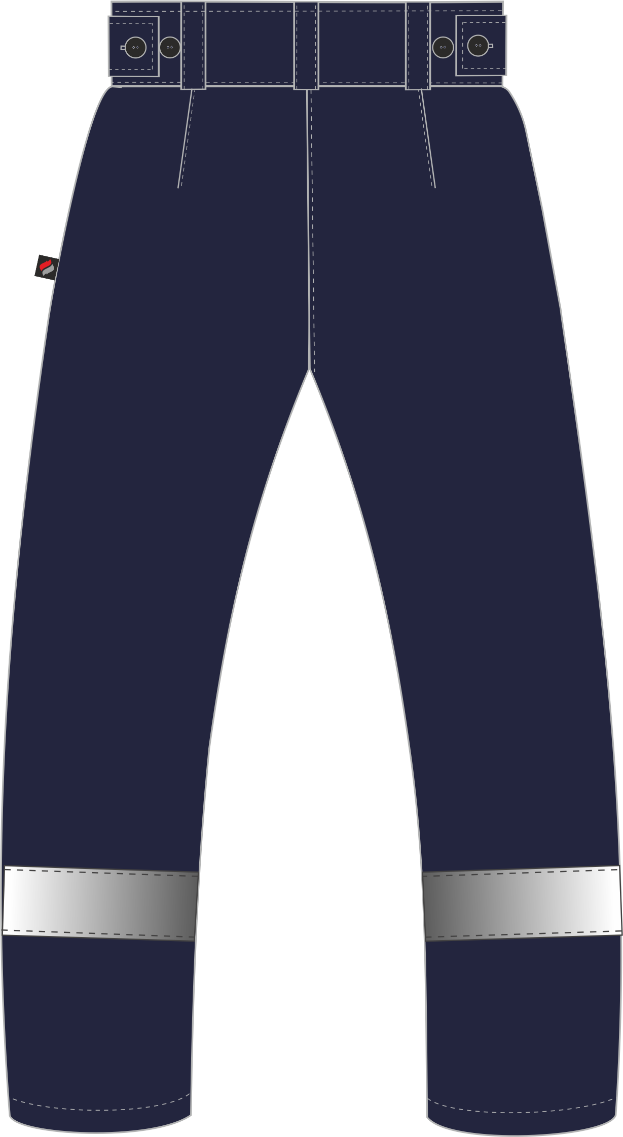

Рис. 2. Эскиз Брюки зимние женские Вьюга СОП (тк.Смесовая,210), т.синий,
вид сзади.
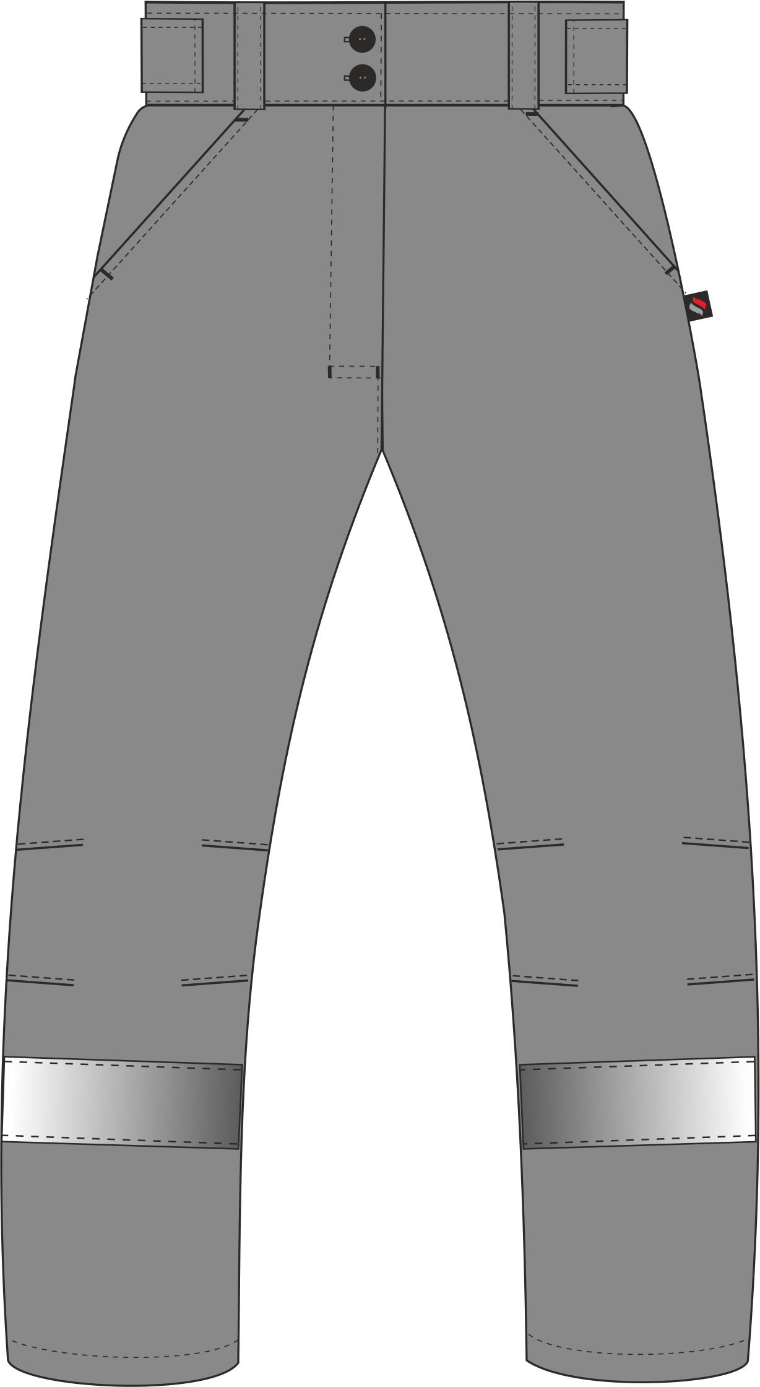

Рис. 3. Эскиз Брюки зимние женские Вьюга СОП (тк.Смесовая,210), т.серый,
вид спереди.

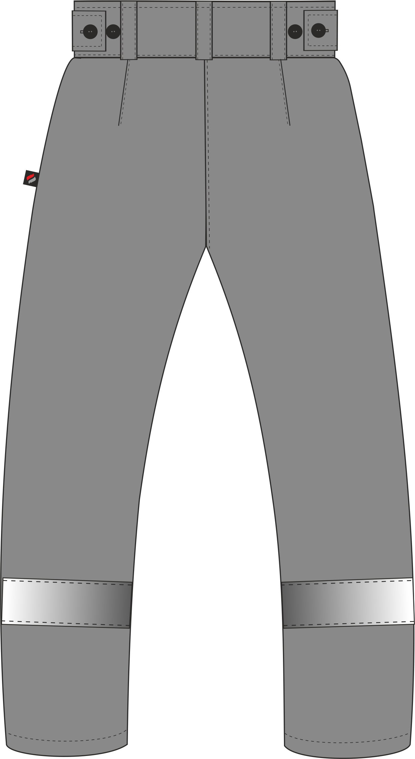

Рис. 4. Эскиз Брюки зимние женские Вьюга СОП (тк.Смесовая,210), т.серый,
вид сзади.

Изготовление и раскрой (отклонения от нитей основы в тканях и допуски при раскрое) брюк, должны соответствовать требованиям настоящего технического описания, основам промышленных методов обработки специальной одежды и образцу, утверждённому в установленном порядке.
Брюки по размерам должны изготавливаться на типовые фигуры, в соответствии с классификацией: по обхвату груди 80-140, по росту 158-200 по ГОСТ 31399-2009 и настоящего технического описания.
Табл. 1.
Обхват груди типовой фигуры, см
80-84 | 88-92 | 96-100 | 104-108 | 112-116 | 120-124 | 128-132 | 136-140
Рост типовой фигуры, см
158-164 |  | 170-176 |  | 182-188 |  | 194-200

Описание внешнего вида модели

Брюки зимние женские Вьюга СОП (тк.Смесовая,210) предназначен для защиты работающих от пониженных температур в различных отраслях промышленности, изготавливается в соответствии с ГОСТ 12.4.303-2016 «Одежда специальная для защиты от пониженных температур. Технические требования».
Брюки с застёжкой гульфика на тесьму «молния», с высоким притачным поясом, застёгивающимся на две петли и пуговицы, и пятью шлёвками: двумя передними и тремя задними. На поясе для регулировки облегания настрочены паты с петлями, застёгивающиеся на пуговицы. Передние половинки брюк с боковыми внутренними карманами с наклонным входом и с вытачками в области колена. Задние половинки брюк с талиевыми вытачками. По низу брюк в области голени настрочена светоотражающая полоса шириной 50 мм.
Низ брюк обработан швом вподгибку с закрытым срезом.
Тканая этикетка Факел вставляется в левый боковой шов по рассечке.
В шов притачивания пояса с изнаночной стороны на уровне среднего шва задних половинок вставляется основная этикетка.
На левую переднюю половинку подкладки настрочена этикетка ФИО (см. схему).

